

辽宁朝阳海关部门预算
2024年

目 录

第一部分 辽宁朝阳海关概况
一、主要职能
二、辽宁朝阳海关构成情况
第二部分 辽宁朝阳海关2024年部门预算表
一、部门收支总表
二、部门收入总表
三、部门支出总表
四、财政拨款收支总表
五、一般公共预算支出表
六、一般公共预算基本支出表
七、政府性基金预算支出表
八、国有资本经营预算支出表
九、财政拨款预算“三公”经费支出表
第三部分 2024年部门预算情况说明
第四部分 名词解释
第五部分 附件

第一部分
辽宁朝阳海关概况

一、主要职能
辽宁朝阳海关是中央垂直管理单位，为正处级单位，上级主管单位为沈阳海关。依据《中华人民共和国海关法》等有关法律法规履行职责：负责辽宁朝阳地区海关监管、进出口关税及其他税费征收管理、出入境卫生检疫、出入境动植物及其产品检验检疫管理工作、查缉走私、编制海关统计及其他海关业务。
二、辽宁朝阳海关构成情况
辽宁朝阳海关内设4个科室，为办公室、查检科、稽核科、综合业务科。管理1个事业单位，为辽宁朝阳海关综合技术服务中心。
纳入辽宁朝阳海关2024年预算编制范围的单位如下：
序号 | 单位
1 | 中华人民共和国辽宁朝阳海关本级
2 | 辽宁朝阳海关综合技术服务中心

第二部分
辽宁朝阳海关2024年部门预算表

 |  |  | 部门公开表1
部门收支总表
 |  | 单位：万元
收入 |  | 支出
项目 | 预算数 | 项目 | 预算数
一、一般公共预算拨款收入 | 370.70 | 一、一般公共服务支出 | 478.03
二、政府性基金预算拨款收入 |  | 二、外交支出
三、国有资本经营预算拨款收入 |  | 三、公共安全支出
四、事业收入 | 50.00 | 四、教育支出
五、事业单位经营收入 |  | 五、社会保障和就业支出 | 35.30
六、其他收入 | 145.11 | 六、卫生健康支出 | 14.87
 |  | 七、住房保障支出 | 37.61
本年收入合计 | 565.81 | 本年支出合计 | 565.81
使用非财政拨款结余 |  | 结转下年
上年结转
收入总计 | 565.81 | 支出总计 | 565.81

部门公开表2
部门收入总表
单位：万元

合计 | 上年结转 | 一般公共预算拨款收入 | 政府性基金预算拨款收入 | 国有资本经营预算拨款收入 | 事业收入 |  | 事业单位经营收入 | 上级补助收入 | 附属单位上缴收入 | 其他收入 | 使用非财政拨款结余
 |  |  |  |  | 金额 | 其中：教育收费
565.81 |  | 370.70 |  |  | 50.00. |  |  | 20.00 |  | 125.11

部门公开表3
部门支出总表
单位：万元

科目代码 | 科目名称 | 合计 | 基本支出 | 项目支出 | 上缴上级支出 | 事业单位经营支出 | 对附属单位补助支出
201 | 一般公共服务支出 | 478.03 | 453.39 | 24.64
20109 | 海关事务 | 478.03 | 453.39 | 24.64
2010901 | 行政运行 | 365.71 | 365.71
2010905 | 缉私办案 | 1 |  | 1
2010909 | 海关关务 | 22.64 |  | 22.64
2010912 | 检验检疫 | 1 |  | 1
2010950 | 事业运行 | 87.68 | 87.68
208 | 社会保障和就业支出 | 35.3 | 35.3
20805 | 行政事业单位养老支出 | 35.3 | 35.3
2080501 | 行政单位离退休 | 0.7 | 0.7
2080505 | 机关事业单位基本养老保险缴费支出 | 22.93 | 22.93
2080506 | 机关事业单位职业年金缴费支出 | 11.67 | 11.67
210 | 卫生健康支出 | 14.87 | 14.87
21011 | 行政事业单位医疗 | 14.87 | 14.87
2101101 | 行政单位医疗 | 10.81 | 10.81
2101103 | 公务员医疗补助 | 3.69 | 3.69
2101199 | 其他行政事业单位医疗支出 | 0.37 | 0.37
221 | 住房保障支出 | 37.61 | 37.61
22102 | 住房改革支出 | 37.61 | 37.61
2210201 | 住房公积金 | 33.89 | 33.89
2210203 | 购房补贴 | 3.72 | 3.72
 | 合 计 | 565.81 | 541.17 | 24.64

部门公开表 4
财政拨款收支总表
单位：万元

收 入 |  | 支 出
项目 | 预算数 | 项目 | 预算数
一、本年收入 | 370.7 | 一、本年支出 | 370.7
（一）一般公共预算财政拨款 | 370.7 | （一）一般公共服务支出 | 285.92
（二）政府性基金预算财政拨款 |  | （二）外交支出
（三）国有资本经营预算拨款 |  | （三）公共安全支出
 |  | （四）教育支出
二、上年结转 |  | （五）社会保障和就业支出 | 33.3
（一）一般公共预算财政拨款 |  | （六）卫生健康支出 | 14.87
（二）政府性基金预算财政拨款 |  | （七）住房保障支出 | 36.61
（三）国有资本经营预算拨款
收 入 总 计 | 370.7 | 支 出 总 计 | 370.7

部门公开表 5
一般公共预算支出表
单位：万元

功能分类科目 |  | 2023年执行数 |  | 2024年预算数 |  |  |  | 2024年预算数比  2023年执行数 |  | 2024年预算数比  2023年执行数  （扣除中央基建投资）
科目编码 | 科目名称 | 执行数 | 扣除中央基建投资后执行数 | 年初预算数 |  |  | 扣除中央基建投资后预算数 | 增减额 | 增减(%) | 增减额 | 增减(%)
 |  |  |  | 小计 | 基本支出 | 项目支出
201 | 一般公共服务支出 | 282.27 | 282.27 | 285.92 | 261.28 | 24.64 | 285.92 | 3.65 | 1.29% | 3.65 | 1.29%
20109 | 海关事务 | 282.27 | 282.27 | 285.92 | 261.28 | 24.64 | 285.92 | 3.65 | 1.29% | 3.65 | 1.29%
2010901 | 行政运行 | 220.27 | 220.27 | 240.7 | 240.7 |  | 240.7 | 20.43 | 9.27% | 20.43 | 9.27%
2010905 | 缉私办案 | 4.48 | 4.48 | 1 |  | 1 | 1 | -3.48 | -77.68% | -3.48 | -77.68%
2010909 | 海关关务 | 24.62 | 24.62 | 22.64 |  | 22.64 | 22.64 | -1.98 | -8.04% | -1.98 | -8.04%
2010912 | 检验检疫 | 2.60 | 2.60 | 1 |  | 1 | 1 | -1.6 | -61.54% | -1.6 | -61.54%
2010950 | 事业运行 | 30.30 | 30.30 | 20.58 | 20.58 |  | 20.58 | -9.72 | -32.08% | -9.72 | -32.08%
208 | 社会保障和就业支出 | 32.99 | 32.99 | 33.3 | 33.3 |  | 33.3 | 0.31 | 0.94% | 0.31 | 0.94%
20805 | 行政事业单位养老支出 | 32.99 | 32.99 | 33.3 | 33.3 |  | 33.3 | 0.31 | 0.94% | 0.31 | 0.94%
2080501 | 行政单位离退休 | 0.80 | 0.80 | 0.7 | 0.7 |  | 0.7 | -0.1 | -12.50% | -0.1 | -12.50%
2080505 | 机关事业单位基本养老保险缴费支出 | 21.46 | 21.46 | 21.73 | 21.73 |  | 21.73 | 0.27 | 1.26% | 0.27 | 1.26%
2080506 | 机关事业单位职业年金缴费支出 | 10.73 | 10.73 | 10.87 | 10.87 |  | 10.87 | 0.14 | 1.30% | 0.14 | 1.30%
210 | 卫生健康支出 | 14.28 | 14.28 | 14.87 | 14.87 |  | 14.87 | 0.59 | 4.13% | 0.59 | 4.13%
21011 | 行政事业单位医疗 | 14.28 | 14.28 | 14.87 | 14.87 |  | 14.87 | 0.59 | 4.13% | 0.59 | 4.13%
2101101 | 行政单位医疗 | 11.28 | 11.28 | 10.81 | 10.81 |  | 10.81 | -0.47 | -4.17% | -0.47 | -4.17%
2101103 | 公务员医疗补助 | 2.76 | 2.76 | 3.69 | 3.69 |  | 3.69 | 0.93 | 33.70% | 0.93 | 33.70%
2101199 | 其他行政事业单位医疗支出 | 0.24 | 0.24 | 0.37 | 0.37 |  | 0.37 | 0.13 | 54.17% | 0.13 | 54.17%
221 | 住房保障支出 | 35.99 | 35.99 | 36.61 | 36.61 |  | 36.61 | 0.62 | 1.72% | 0.62 | 1.72%
22102 | 住房改革支出 | 35.99 | 35.99 | 36.61 | 36.61 |  | 36.61 | 0.62 | 1.72% | 0.62 | 1.72%
2210201 | 住房公积金 | 33.92 | 33.92 | 32.89 | 32.89 |  | 32.89 | -1.03 | -3.04% | -1.03 | -3.04%
2210203 | 购房补贴 | 2.07 | 2.07 | 3.72 | 3.72 |  | 3.72 | 1.65 | 79.71% | 1.65 | 79.71%
 | 合 计 | 365.53 | 365.53 | 370.7 | 346.06 | 24.64 | 370.7 | 5.17 | 1.41% | 5.17 | 1.41%

部门公开表 6
一般公共预算基本支出表
单位：万元

部门预算支出经济分类科目 |  | 本年一般公共预算基本支出
科目代码 | 科目名称 | 合计 | 人员经费 | 公用经费
301 | 工资福利支出 | 254.84 | 254.84
30101 | 基本工资 | 75.41 | 75.41
30102 | 津贴补贴 | 89.67 | 89.67
30103 | 奖金 | 8.4 | 8.4
30107 | 绩效工资 | 1 | 1
30108 | 机关事业单位基本养老保险缴费 | 21.73 | 21.73
30109 | 职业年金缴费 | 10.87 | 10.87
30110 | 职工基本医疗保险缴费 | 10.81 | 10.81
30111 | 公务员医疗补助缴费 | 3.69 | 3.69
30112 | 其他社会保障缴费 | 0.37 | 0.37
30113 | 住房公积金 | 32.89 | 32.89
302 | 商品和服务支出 | 86.62 |  | 86.62
30201 | 办公费 | 12.8 |  | 12.8
30202 | 印刷费 | 0.2 |  | 0.2
30205 | 水费 | 1.3 |  | 1.3
30206 | 电费 | 3.6 |  | 3.6
30207 | 邮电费 | 5.02 |  | 5.02
30208 | 取暖费 | 10.36 |  | 10.36
30209 | 物业管理费 | 8 |  | 8
30211 | 差旅费 | 3.9 |  | 3.9
30213 | 维修（护）费 | 2.3 |  | 2.3
30214 | 租赁费 | 10.6 |  | 10.6
30217 | 公务接待费 | 0.5 |  | 0.5
30218 | 专用材料费 | 0.1 |  | 0.1
30226 | 劳务费 | 3.52 |  | 3.52
30227 | 委托业务费 | 1.2 |  | 1.2
30228 | 工会经费 | 5 |  | 5
30231 | 公务用车运行维护费 | 1 |  | 1
30239 | 其他交通费用 | 15.72 |  | 15.72
30299 | 其他商品和服务支出 | 1.5 |  | 1.5
303 | 对个人和家庭的补助 | 1.1 | 1.1
30309 | 奖励金 | 0.1 | 0.1
30399 | 其他对个人和家庭的补助 | 1 | 1
310 | 资本性支出 | 3.5 |  | 3.5
31002 | 办公设备购置 | 3.5 |  | 3.5
 | 合 计 | 346.06 | 255.94 | 90.12

部门公开表 7
政府性基金预算支出表
单位:万元

科目编码 | 科目名称 | 2024年政府性基金预算支出
科目编码 | 科目名称 | 合计 | 基本支出 | 项目支出
合 计

注：辽宁朝阳海关无政府性基金预算拨款收入，也无使用政府性基金安排的支出，故本表无数据。

部门公开表 8
国有资本经营预算支出表
单位:万元

科目编码 | 科目名称 | 2024年国有资本经营预算支出
科目编码 | 科目名称 | 合计 | 基本支出 | 项目支出
合 计

注：辽宁朝阳海关无国有资本经营预算收入，也无使用国有资本经营预算安排的支出，故本表无数据。
部门公开表 9
财政拨款预算“三公”经费支出表
单位：万元

2024年预算数
合计 | 因公出国 （境）费 | 公务用车购置及运行费 |  |  | 公务接待费
合计 | 因公出国 （境）费 | 小计 | 公务用车购置费 | 公务用车运行费 | 公务接待费
8.75 |  | 8.25 |  | 8.25 | 0.5

第三部分
2024年部门预算情况说明

一、关于辽宁朝阳海关2024年收支预算情况的总体说明
按照综合预算的原则，辽宁朝阳海关所有收入和支出均纳入部门预算管理。收入包括：一般公共预算拨款收入、事业收入、其他收入；支出包括：一般公共服务支出、社会保障和就业支出、卫生健康支出、住房保障支出。海关2024年收支总预算1131.62万元。
二、关于辽宁朝阳海关2024年收入预算情况说明
辽宁朝阳海关2024年收入预算565.81万元，其中：一般公共预算财政拨款 370.70万元，占65.52%；事业收入50.00万元，占8.84%；其他收入145.11万元，占25.65%。
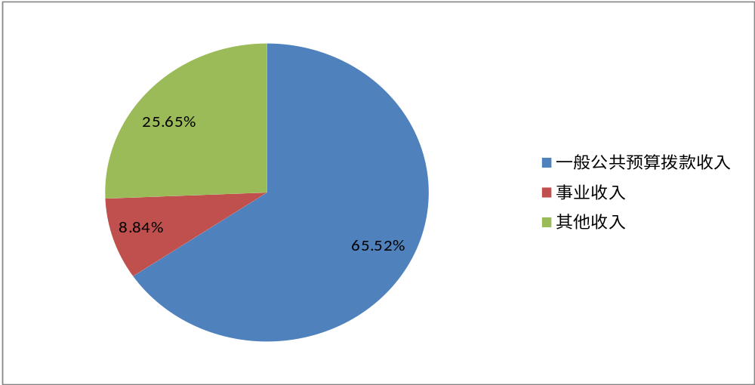
三、关于辽宁朝阳海关2024年支出预算情况说明
辽宁朝阳海关2024年支出预算565.81万元，其中：基本支出541.17万元，占95.65%；项目支出24.64万元，占4.35%。
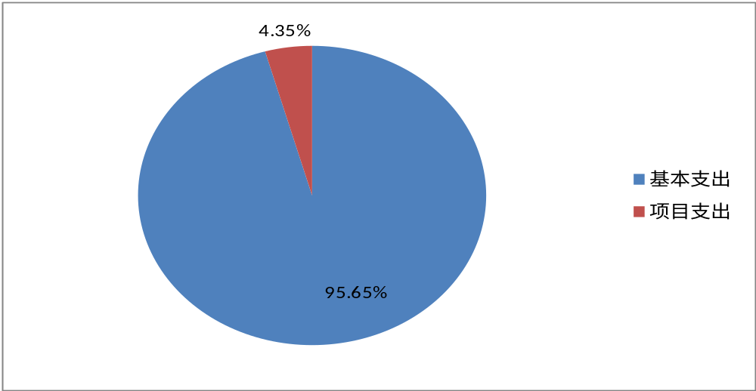
四、关于辽宁朝阳海关2024年财政拨款收支预算情况的总体说明
辽宁朝阳海关2024年财政拨款收支总预算1131.62万元。收入全部为一般公共预算拨款，无政府性基金预算拨款。收入包括：一般公共预算当年财政拨款收入565.81万元。支出包括：一般公共服务支出478.03万元，占84.49%；社会保障和就业支出35.30万元，占6.24%；卫生健康支出14.87万元，占2.63%；住房保障支出37.61万元，占6.65%。
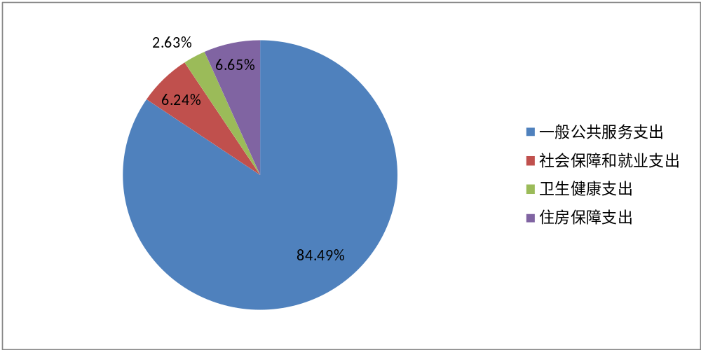
五、关于2024年一般公共预算当年财政拨款情况说明
（一）一般公共预算当年财政拨款规模变化情况。
辽宁朝阳海关2024年一般公共预算当年财政拨款预算370.70万元，比2023年执行数增加5.17万元，增加1.41%。主要是因人员增加在行政运行、社会保障和就业支出等方面加大预算保障力度。
（二）一般公共预算当年财政拨款结构情况。
2024年部门预算中，一般公共预算当年财政拨款用于以下方面：一般公共服务（类）支出285.92万元，占77.13%；社会保障和就业（类）支出33.30万元，占8.98%；卫生健康（类）支出14.87万元，占4.01%；住房保障（类）支出36.61万元，占9.88%。
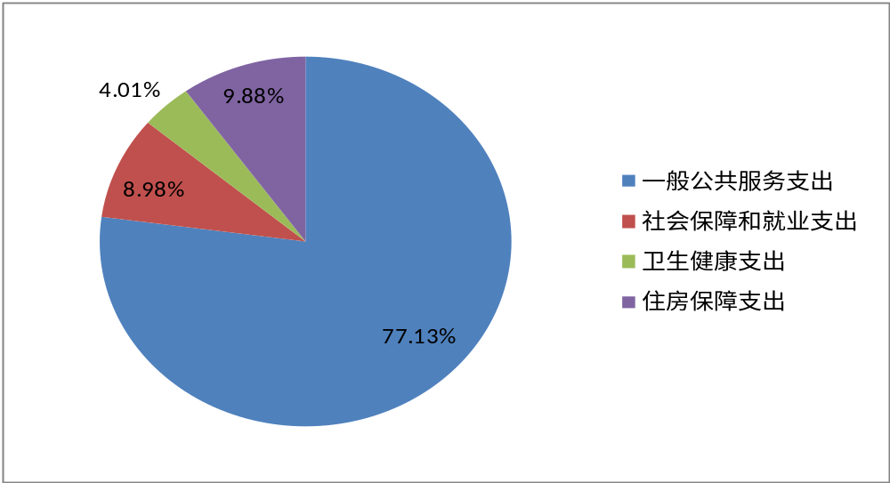
（三）一般公共预算当年财政拨款具体使用情况。
1．一般公共服务支出（类）海关事务（款）2024年预算285.92万元，比2023年执行数增加3.65万元，增长1.29%，其中：
（1）行政运行（项）2024年预算240.70万元，比2023年执行数增加20.43 万元，增长9.27%。主要是在职人员增加，相应增加相关经费。
（2）缉私办案（项）2024年预算1.00万元，比2023年执行数减少3.48万元，下降77.68%。主要是落实过紧日子要求，压减相关经费。
（3）海关关务（项）2024年预算22.64万元，比2023年执行数减少24.62万元，减少8.04%。主要是落实过紧日子要求，压减相关经费。
（4）检验检疫（项）2024年预算1.00万元，比2023年执行数减少1.60万元，减少61.54%。主要是落实过紧日子要求，压减相关经费。
（5）事业运行（项）2024年预算20.58万元，比2023年执行数减少9.72万元，减少32.08%。主要是事业单位人员减少，运行支出减少。
2．社会保障和就业支出（类）行政事业单位养老支出（款）2024年预算33.30万元，比2023年执行数增加0.31万元，增长0.94%。其中：
（1）行政单位离退休（项）2024年预算0.7万元，比2023年执行数减少0.1万元，下降12.50%。主要是行政单位离退休经费减少。
（2）机关事业单位基本养老保险缴费支出（项）2024年预算21.73万元，比2023年执行数增加0.27万元，增长1.26%。主要是基本养老保险单位缴费经费增加。
（3）机关事业单位职业年金缴费支出（项）2024年预算10.87万元，比2023年执行数增加0.14 万元，增长1.30%。主要是补计职业年金单位缴费经费增加。
3．卫生健康支出（类）行政事业单位医疗（款）2024年预算14.87万元，比2023年执行数增加0.59 万元，增长4.13%。其中：
（1）行政单位医疗（项）2024年预算10.81万元，比2023年执行数减少0.47 万元，下降4.17%。主要是行政单位医疗经费减少。
（2）公务员医疗补助（项）2024年预算3.69万元，比2023年执行数增加0.93万元，增加33.70%。主要是公务员医疗补助经费增加。
（3）其他行政事业单位医疗支出（项）2024年预算0.37万元，比2023年执行数增加0.13 万元，增加54.17%。主要是其他行政事业单位医疗支出增加。
4．住房保障支出（类）住房改革支出（款）2024年预算36.61万元，比2023年执行数增加0.62万元，增长1.72%。其中：
（1）住房公积金（项）2024年预算32.89万元，比2023年执行数减少1.03万元，下降3.04%。
（2）购房补贴（项）2024年预算3.72万元，比2023年执行数增加1.65万元，增长79.71%。
六、关于辽宁朝阳海关2024年一般公共预算基本支出情况说明
辽宁朝阳海关2024年一般公共预算基本支出346.06万元，其中：
人员经费255.94万元，主要包括：基本工资、津贴补贴、奖金、绩效工资、机关事业单位基本养老保险缴费、职业年金缴费、职工基本医疗保险缴费、公务员医疗补助缴费、其他社会保障缴费、住房公积金、生活补助、奖励金、其他对个人和家庭的补助；
日常公用经费90.12万元，主要包括：办公费、印刷费、手续费、水费、电费、邮电费、取暖费、物业管理费、差旅费、维修（护）费、租赁费、公务接待费、专用材料费、劳务费、委托业务费、工会经费、福利费、公务用车运行维护费、其他交通费用、其他商品和服务支出、办公设备购置。
七、关于辽宁朝阳海关2024年“三公”经费预算情况说明
辽宁朝阳海关2024年“三公”经费预算数为8.75万元，比2023年预算数减少2.32万元。其中：因公出国（境）费0万元，与2023年预算数持平；公务用车运行费8.25万元，与上年持平；公务接待费0.50万元，比2023年预算数减少2.32万元。
八、关于辽宁朝阳海关2024年政府性基金预算收支情况说明
辽宁朝阳海关2024年无政府性基金预算收支。
九、关于辽宁朝阳海关2024年国有资本经营预算收支情况说明
辽宁朝阳海关2024年无国有资本经营预算收支。
十、其他重要事项情况说明
（一）机关运行经费。
2024年辽宁朝阳海关机关运行经费财政拨款预算90.12万元，较2023年预算增加7.91万元，增长9.62%。主要是编制内增人增支等经费增加。
（二）政府采购情况。
2024年辽宁朝阳海关政府采购货物预算总额3.20万元。
（三）国有资产占有使用情况。
截至2023年8月31日，辽宁朝阳海关共有车辆2辆，其中，机要通信用车1辆、执法执勤用车1辆。单位价值100万元以上的设备0台（套）。
（四）预算绩效情况说明。
2024年对一般公共预算拨款项目全面实施绩效目标管理，涉及一般公共预算当年拨款24.64万元，二级项目4个。

第四部分
名词解释

一、一般公共预算拨款收入：指中央财政当年拨付的资金。
二、事业收入：指海关系统所属事业单位开展专业业务活动及辅助活动取得的收入。
三、事业单位经营收入：指海关系统所属事业单位在专业业务活动及辅助活动之外，开展非独立核算经营活动取得的收入。
四、其他收入：指海关系统取得的除上述财政拨款收入、事业收入、事业单位经营收入等以外的收入。
五、使用非财政拨款结余：指海关系统所属事业单位预计收入小于支出时，用非财政拨款结余弥补本年度收支差额的数额。
六、上年结转：指以前年度尚未完成、结转到本年仍按原规定用途继续使用的资金等。
七、一般公共服务支出（类）海关事务（款）：反映海关用于系统行政和事业单位的基本支出及完成专项业务工作的项目支出。
（一）行政运行（项）：反映海关系统行政单位（包括实行公务员管理的事业单位）的基本支出。
（二）一般行政管理事务（项）：反映海关系统行政单位（包括实行公务员管理的事业单位）未单独设置项级科目的其他项目支出。
（三）机关服务（项）：反映海关系统为行政单位（包括实行公务员管理的事业单位）提供后勤服务的各类后勤服务中心、医务室等附属事业单位的支出。
（四）缉私办案（项）：反映海关用于缉私办案方面的支出。
（五）口岸管理（项）：反映口岸业务管理及电子口岸建设、运行维护方面的支出。
（六）信息化建设（项）：反映海关系统用于信息化建设及运行维护等方面的支出。
（七）海关关务（项）：反映为海关行政执法提供业务保障、支持能力以及基础设施建设、设备设施运维等方面的支出。
（八）关税征管（项）：反映海关系统用于关税及其他税费征管方面的支出。
（九）海关监管（项）：反映海关系统用于监管执法、业务管理及相关设备、技术支持方面的支出。
（十）检验检疫（项）：反映海关系统用于出入境检验检疫行政执法、业务管理及相关技术支持方面的支出。
（十一）事业运行（项）：反映海关事业单位的基本支出，不包括行政单位（包括实行公务员管理的事业单位）后勤服务中心、医务室等附属事业单位。
（十二）其他海关事务支出（项）：反映除上述项目以外其他海关事务方面的支出。
（十三）派驻派出机构（项）：指中央纪委国家监委驻海关总署开展工作的专项业务支出。
八、外交支出（类）对外援助（款）对外援助（项）：指对外国政府（地区）提供的各种援助和技术合作支出。
九、外交支出（类）驻外机构（款）其他驻外机构支出（项）：反映用于保障海关系统驻外机构正常运行的支出。
十、外交支出（类）国际组织（款）国际组织会费（项）：反映海关经批准参加国际组织，按国际组织规定缴纳的会费。
十一、外交支出（类）国际组织（款）国际组织捐赠（项）：反映以我国政府或海关总署名义，向国际组织的认捐、救灾、馈赠等支出。
十二、外交支出（类）对外合作与交流（款）对外合作活动（项）：反映海关用于外交目的的对外合作方面支出。
十三、外交支出（类）其他外交支出（款）其他外交支出（项）：反映除上述项目以外其他用于外交方面的支出。
十四、公共安全支出（类）缉私警察（款）：反映海关缉私警察的基本支出及完成专项业务工作的项目支出。
十五、教育支出（类）普通教育（款）高等教育（项）：反映海关所属院校教学等方面的支出。
十六、教育支出（类）进修及培训（款）培训支出（项）：反映海关安排的用于培训的支出。
十七、社会保障和就业支出（类）行政事业单位养老支出（款）：反映用于海关行政事业单位离退休方面的支出。
（一）行政单位离退休（项）：反映海关系统行政单位（包括实行公务员管理的事业单位）开支的离退休支出。
（二）事业单位离退休（项）：反映海关系统事业单位开支的离退休经费。
（三）离退休人员管理机构（项）：反映海关系统为离退休人员提供管理服务的离退休管理机构的支出。
（四）机关事业单位基本养老保险缴费支出（项）：反映已参加当地社保的在职人员的基本养老保险支出。
（五）机关事业单位职业年金缴费支出（项）：反映已参加当地社保的在职人员的职业年金支出。
十八、住房保障支出（类）住房改革支出（款）：反映海关系统按照国家政策规定为职工发放的住房公积金、提租补贴和购房补贴等支出。住房改革支出包括三项：
（一）住房公积金（项）：住房公积金是按照《住房公积金管理条例》的规定，由单位及其在职职工缴存的长期住房储金。该项政策始于上世纪九十年代中期，在全国机关、企事业单位在职职工中普遍实施，缴存比例最低不低于5％，最高不超过12％，缴存基数为职工本人上年工资，目前已实施近20年时间。行政单位缴存基数包括国家统一规定的公务员职务工资、级别工资、机关工人岗位工资和技术等级（职务）工资、年终一次性奖金、特殊岗位津贴、艰苦边远地区津贴，规范后发放的工作性津贴、生活性补贴等；事业单位缴存基数包括国家统一规定的岗位工资、薪级工资、绩效工资、艰苦边远地区津贴、特殊岗位津贴等。
（二）提租补贴（项）：提租补贴是经国务院批准，于2000年开始针对在京中央单位公有住房租金标准提高发放的补贴，中央在京单位按照在职在编职工人数和离退休人数以及相应职级的补贴标准确定，人均月补贴90元。
（三）购房补贴（项）：购房补贴是根据《国务院关于进一步深化城镇住房制度改革加快住房建设的通知》（国发〔1998〕23号）的规定，从1998年下半年停止实物分房后，房价收入比超过4倍以上地区对无房和住房未达标职工发放的住房货币化改革补贴资金。中央行政事业单位从2000年开始发放购房补贴资金，地方行政事业单位从1999年陆续开始发放购房补贴资金，企业根据本单位情况自行确定。在京中央单位按照《中共中央办公厅国务院办公厅转发建设部等单位〈关于完善在京中央和国家机关住房制度的若干意见〉的通知》（厅字〔2005〕8号）规定的标准执行，京外中央单位按照所在地人民政府住房分配货币化改革的政策规定和标准执行。
十九、卫生健康支出（类）行政事业单位医疗（款）：反映已参加当地医保的海关单位用于向地方社保部门缴纳的基本医疗保险和公务员医疗补助支出。
（一）行政单位医疗（项）：指中央财政集中安排的驻各地海关单位基本医疗保险缴费经费。
（二）公务员医疗补助（项）：指中央财政集中安排的驻各地海关单位公务员医疗补助经费。
二十、“三公”经费：纳入中央财政预决算管理的“三公”经费，是指中央部门用财政拨款安排的因公出国（境）费、公务用车购置及运行费和公务接待费。其中，因公出国（境）费反映单位公务出国（境）的国际旅费、国外城市间交通费、住宿费、伙食费、培训费、公杂费等支出；公务用车购置及运行费反映单位公务用车购置支出（含车辆购置税）及租用费、燃料费、维修费、过路过桥费、保险费、安全奖励费用等支出；公务接待费反映单位按规定开支的各类公务接待（含外宾接待）支出。
二十一、机关运行经费：为保障行政单位（包括参照公务员法管理事业单位）运行用于购买货物和服务的各项资金，包括办公及印刷费、邮电费、差旅费、会议费、福利费、日常维修费、专用材料及一般设备购置费、办公用房水电费、办公用房取暖费、办公用房物业管理费、公务用车运行维护费以及其他费用。

第五部分
附件

项目绩效目标表
（2024年度）
项目名称 |  | 海关业务保障及能力提升专项
主管部门及代码 |  | [167]海关总署 |  | 实施单位 | 中华人民共和国辽宁朝阳海关本级
项目资金  （万元） |  | 年度资金总额： |  | 16.18 |  | 执行率  分值（10）
 |  | 其中：财政拨款 |  | 16.18 |  | 执行率  分值（10）
 |  | 上年结转 |  | - |  | 执行率  分值（10）
 |  | 其他资金 |  | - |  | 执行率  分值（10）
年  度  总  体  目  标 | 目标1：保障辽宁朝阳海关行政执法、风险管理等各项业务日常经费需求,提升辽宁朝阳海关行政执法能力和执法水平； 目标2：保障业务现场正常运行，足额支付产生的各项相应支出，确保海关监管职能有效发挥。 目标3：雇佣业务现场临时监管人员，弥补一线监管现场人手不足，满足日常或临时性通关需要。 目标4：保障辽宁朝阳海关行政执法技术支持的能力储备和其他支出需求，提升辽宁朝阳海关进出境商品检验、动植物检疫、卫生检疫和应对技术性贸易措施的检测能力和水平； 目标5：推动辽宁朝阳海关技术性贸易壁垒的深入研究，促进对外贸易的顺利发展，遏制国外不合格的商品及产品流入国内，保护国家权益和人民的健康。
绩  效  指  标 | 一级指标 | 二级指标 | 三级指标 |  | 指标值 | 分值权重  （90）
绩  效  指  标 | 产出指标 | 数量指标 | 保障执法执勤用车数量 |  | ≥1辆 | 20
绩  效  指  标 | 产出指标 | 数量指标 | 开展技术性贸易措施调研次数 |  | ≥1次 | 10
绩  效  指  标 | 产出指标 | 质量指标 | 因保障能力造成的执法差错率（%） |  | ≤5% | 10
绩  效  指  标 | 产出指标 | 质量指标 | 执法人员持证上岗率（%） |  | ≥90% | 10
绩  效  指  标 | 效益指标 | 经济效益指标 | 进出境检验检疫通关效率 |  | 有所提升 | 30
绩  效  指  标 | 满意度  指标 | 服务对象  满意度指标 | 服务企业满意度（%） |  | ≥90% | 10

项目绩效目标表
（2024年度）
项目名称 |  | 海关缉私办案费
主管部门及代码 |  | [167]海关总署 |  | 实施单位 | 中华人民共和国辽宁朝阳海关本级
项目资金  （万元） |  | 年度资金总额： |  | 1.00 |  | 执行率  分值（10）
 |  | 其中：财政拨款 |  | 1.00 |  | 执行率  分值（10）
 |  | 上年结转 |  | - |  | 执行率  分值（10）
 |  | 其他资金 |  | - |  | 执行率  分值（10）
年  度  总  体  目  标 | 目标1：持续保障辽宁朝阳海关打击走私、禁毒缉毒、稽查、风险管理、行政诉讼、复议、知识产权保护等工作正常开展，把好国门安全关；  目标2：持续深化综合治理，拓展合作渠道，进一步做好缉私大要案侦办工作，维持打击走私高压态势，有效震慑走私犯罪行为。
绩  效  指  标 | 一级指标 | 二级指标 | 三级指标 |  | 指标值 | 分值权重  （90）
绩  效  指  标 | 产出指标 | 数量指标 | 保障海关单位数量 |  | ≥1个 | 20
绩  效  指  标 | 产出指标 | 数量指标 | 运维办公或监管场所（个） |  | ≥1个 | 10
绩  效  指  标 | 产出指标 | 数量指标 | 保障缉私办案人员数量（人） |  | ≥2人 | 10
绩  效  指  标 | 产出指标 | 时效指标 | 对执法执勤工作保障及时率（%） |  | ≥90% | 10
绩  效  指  标 | 效益指标 | 社会效益指标 | 打击毒品、武器、洋垃圾等走私行为 |  | 有效 | 30
绩  效  指  标 | 满意度  指标 | 服务对象  满意度指标 | 关员满意度（%） |  | ≥90% | 10

项目绩效目标表
（2024年度）
项目名称 |  | 国门生物安全专项
主管部门及代码 |  | [167]海关总署 |  | 实施单位 | 中华人民共和国辽宁朝阳海关本级
项目资金  （万元） |  | 年度资金总额： |  | 1.00 |  | 执行率  分值（10）
 |  | 其中：财政拨款 |  | 1.00 |  | 执行率  分值（10）
 |  | 上年结转 |  | - |  | 执行率  分值（10）
 |  | 其他资金 |  | - |  | 执行率  分值（10）
年  度  总  体  目  标 | 1．进一步夯实国门生物安全保障能力基础。  2．完成年度进出境动植物检验检疫常规工作任务，稳步推进各项改革事项。  3．进一步挖掘扩大农产品出口潜力，进一步夯实出口农产品质量安全保障体系。
绩  效  指  标 | 一级指标 | 二级指标 | 三级指标 |  | 指标值 | 分值权重  （90）
绩  效  指  标 | 产出指标 | 数量指标 | 开展动植物疫情疫病或外来有害生物监测防控次数 |  | ≥1次 | 20
绩  效  指  标 | 产出指标 | 数量指标 | 开展动植检岗位人员资质认定和评价次数 |  | ≥1次 | 10
绩  效  指  标 | 产出指标 | 数量指标 | 参加进出境动植物及其产品检验检疫政策或技术研究会议或培训次数 |  | ≥1次 | 10
绩  效  指  标 | 产出指标 | 质量指标 | 外来有害生物监测计划完成率 |  | ≥95% | 10
绩  效  指  标 | 效益指标 | 社会效益指标 | 突发检验检疫问题处理案件处理率 |  | ≥95% | 30
绩  效  指  标 | 满意度  指标 | 服务对象  满意度指标 | 服务企业满意度（%） |  | ≥90% | 10

